篤加國小 二年甲班環境教育活動設計
活動  名稱 | 校園生態大探索 |  | 活動時間 |  | 8節
適用  對象 | 國小二年級 | 適用領域 | 環境教育 | 設計者 | 陳怡雅
主題  範圍 | 二年級生活翰林版第3冊，第二單元水中生物  二年級生活翰林版第3冊，第四單元形形色色的昆蟲  二年級國語南一版第3冊，第二單元大地的禮物  第四課 珍珠不見了  二年級國語南一版第4冊，第三單元 珍惜地球  第五課 種下一棵樹
能  力  指  標 | < 環境教育能力指標 >  1-1-1能運用五官觀察來探究環境中的事物。  1-1-2藉由身體感官接觸自然環境中的動、植物和景觀，啟發、欣賞自然之美，  並能以畫圖勞作和說故事的方式表達對動、植物和景觀的感受與敏感。  1-2-1覺知環境與個人身心健康的關係  1-2-2覺知自己的生活方式對環境的影響。  2-1-1認識生活周遭的自然環境與基本的生態原則。  2-2-1能瞭解生活周遭的環境問題及其對個人、學校與社區的影響。  2-2-2能持續觀察與紀錄社區的環境問題並探究其原因。  3-1-1經由接觸而喜愛生物,不隨意傷害生物和支持生物生長的環境條件。  3-2-2能主動親近並關懷學校暨社區所處的環境，進而瞭解環境權的重要。  5-2-1能具有參與調查與解決生活周遭環境問題的經驗。
教  學  目  標 | 一、教學理念：  校園是學生每天學習的重要場所之一，樹蔭下、花園旁一向是孩童最佳的去處，校園中的涼亭更是孩子們的最愛。讓孩子自由探索，學習認識自己的學習環境，希望藉由認識大自然，能進一步愛護大自然，更能體驗到人與大自然共存重要，使大家一起獲得幸福美好的生活。  二、活動目標：  （一）學習表達自己的感受。  （二）學習認識校園中的植物、生物。  （三）鼓勵學生對學校生活區域的探究，更進一步了解學校的環境。  （四）學習團體活作，進而愛護校園環境，並能尊重生命。  （五）在生活中養成閱讀自然，自然閱讀的好習慣。  （六）在操作過程中養成敏銳的觀察力、主動探索、獨立思考和解決問題的能力。
活  動  說  明 | 一、教學輔助教具：  1、老師：圖書、影片、照片。  2、學生：筆、筆記簿、色鉛筆、膠水。  二，活動流程：  （一）準備活動中老師先將輔助教具及學習單準備好。  （二）本活動單元分成四大學習活動。  活動一：水中生物  活動二：形形色色的昆蟲  活動三：生物的繁殖和行為  活動四：生物、環境與自然資源  三、注意事項：  （一）進行戶外教學時教師應注意安全；撿拾地上落葉要注意地上是否有毒蟲或釘子，並且囑咐學生勿攀摘花木，破壞校園環境。  （二）注意時間的掌控。

教學時間.  活動 | 活 動 說 明 | 作業 | 評量
第一節  水中生物 | 活動一：水中生物  1. 介紹校園中水中生物  2. 將學生帶到校園中走一圈觀察生態池的水中生物。  3. 分享報告觀察到的事物。 | 觀察記錄單一張  學習單1張 | ※評量：從兒童活動、發表、記錄中評量
第二節  形形色色的昆蟲 | 活動二：形形色色的昆蟲  - 介紹校園中的昆蟲  - 將學生帶到校園竹林、生態池觀察校園中的昆蟲  - 分享觀察到的事物。 | 觀察單1張 | ※評量：從兒童活動、發表、記錄中評量
第三節  生物的繁殖和行為 | 活動三：生物的繁殖和行為  1、介紹生物的繁殖和行為  2、學生帶到圖書室閱讀相關書籍。  3、分享查到的生物繁殖方法。 | 學習單1張 | ※評量：從兒童活動、發表、記錄中評量
第四節  生物、環境與自然資源 | 活動四：生物、環境與自然資源  1、閱讀種樹的男人一書  2、問題討論。  3、分組或個人分享。 | 閱讀單 | - 評量：從兒童活動、  - 發表、記錄中評量

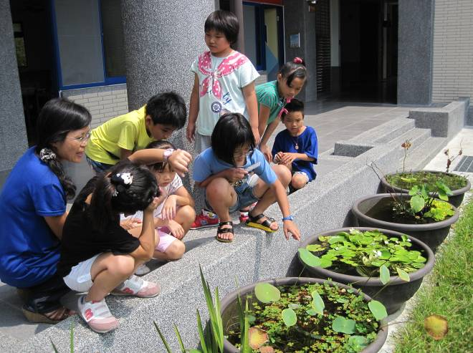 | 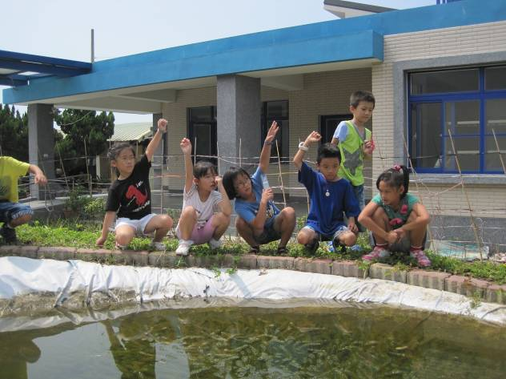
大水缸水中生物觀察 | 生態池水中生物觀察
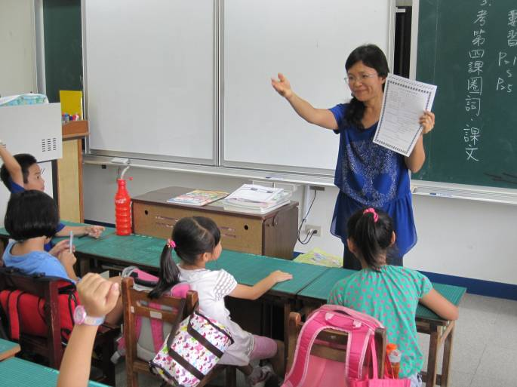 | 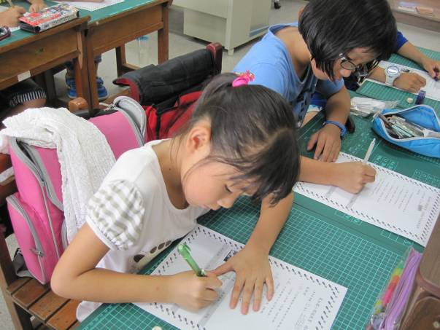
教師講解學習單內容 | 水中生物觀察紀錄單填寫
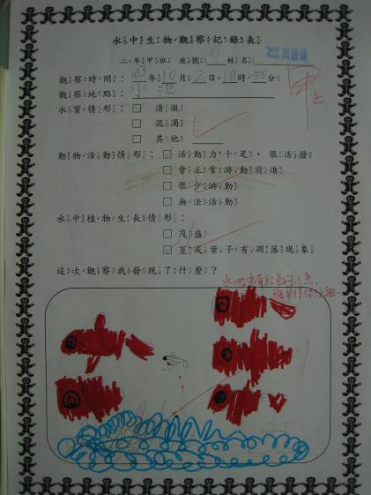 | 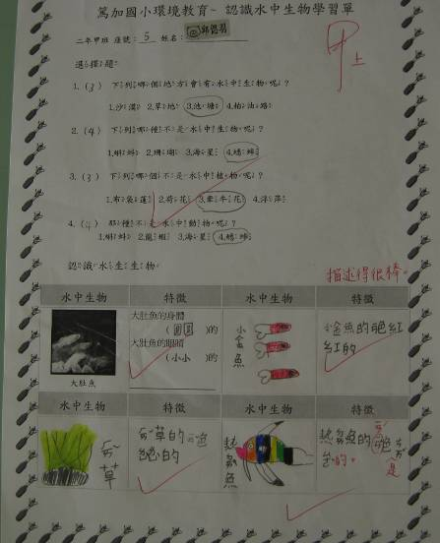
學習單成果(1) | 學習單成果(2)

篤加國小環境教育~ 認識水中生物學習單
二年甲班 座號：____ 姓名：______________
選擇題
1.（ ）下列哪個地方會有水中生物呢？
1.沙漠 2.草地 3.池塘 4.柏油路
2.（ ）下列哪種不是水中生物呢？
1.蝌蚪 2.珊瑚 3.海星 4.蟋蟀
3.（ ）下列哪個不是水中植物呢？
1.布袋蓮 2.荷花 3.牽牛花 4.浮萍
4.（ ）那種不是水中動物呢？
1.蝌蚪 2.龍蝦 3.海星 4.蟋蟀
認識水生生物 水中生物 | 特徵 | 水中生物 | 特徵
大肚魚 |  | 大肚魚的身體  ( )的  大肚魚的眼睛  ( )的  ____________________

